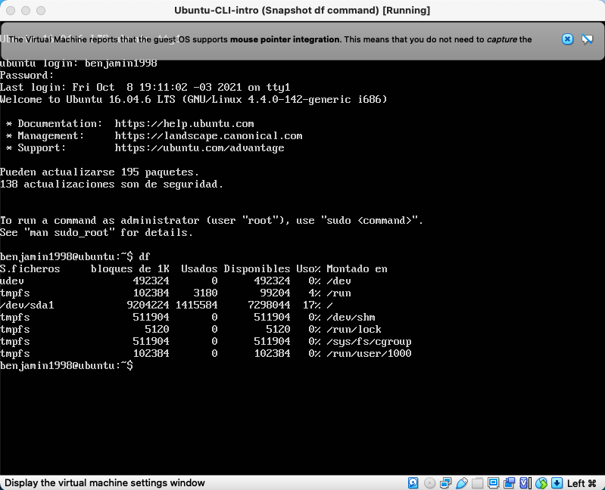

En el primer print de pantalla veo listados a la izquierda los nombres de varios directorios, luego dice la capacidad de almacenamiento, lo usados, lo diponible y el uso en porcentaje. Por último dice donde está montado dicho directorio, la ubicación.

Con mi sistema operativo actual puedo ver que en este tengo una mayor capacidad de almacenamiento, estoy utilizando bastante espacio en comparacion a ubuntu, pero que me queda mucho espacio de sobra todavía.

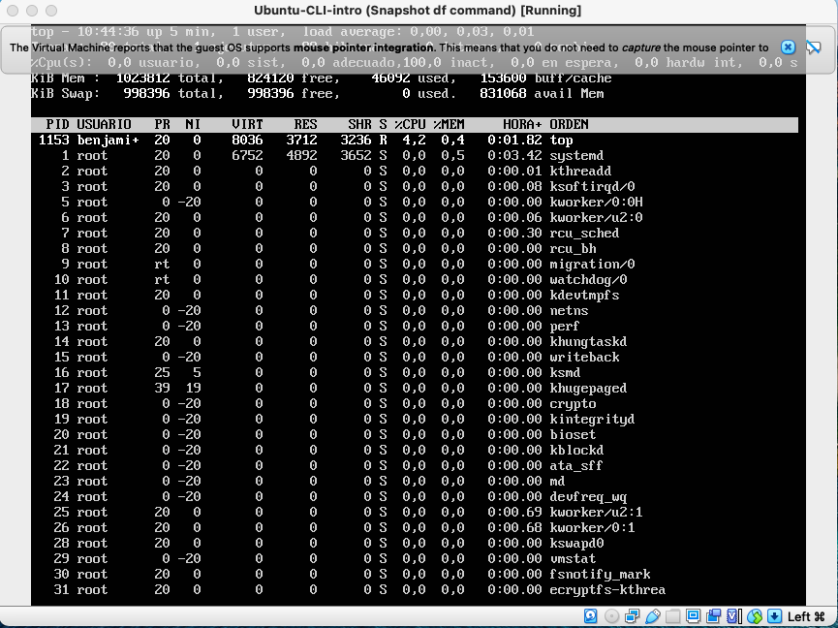

En el segundo print de pantalla, nos muestra a la izquierda el nombre de usuario que realizó las acciones que se muestran a la derecha del todo. Nos indica la hora en que dicha orden/acción fue ejecutada. Nos indica información del porcentaje del CPU y de la memoria usados.

En mi sistema operativo puedo ver que hay muchos comandos que fueron ejecutados. No veo registro del usuario que los realizó, así asumo que es el usuario logueado en esta computadora.